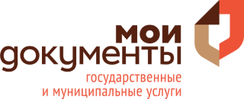
Больше услуг для предпринимателей - в МФЦ!
В рамках бизнес-форума «Энергия Возможностей» МФЦ Ленинградской области и областной Центр поддержки предпринимательства подписали соглашение о сотрудничестве.
Согласно документу, по принципу «одного окна» бизнесмены региона смогут получать информацию о работе Центра поддержки предпринимательства, осуществлять запись на прием к специалистам центра, узнавать о мероприятиях, проводимых организацией.
«Подписание соглашения о взаимодействии является еще одним важным шагом на пути нашего сотрудничества на благо предпринимателей области. В ближайшее время Центром поддержки планируется передача еще ряда услуг для предоставления посредством МФЦ, что позволит сделать их более доступными», -комментирует заместитель директора ГБУ ЛО «МФЦ» Татьяна Жихарева.
В настоящий момент завершена работа по заключению соглашений с районными фондами поддержки предпринимательства, которые также передадут часть своих услуг многофункциональному центру.
Напомним, развитие специализированного направления «МФЦ для бизнеса» началось в Ленинградской области в 2016 году. Сегодня посредством «одного окна» предприниматели могут получить свыше 230 государственных, муниципальных и дополнительных услуг.
Пресс-секретарь ГБУ ЛО «МФЦ»
Юлия Иванова
press@mfc47.ru

